Выявлено с 26.10.2015 по 01.11.2015
30.10.2015
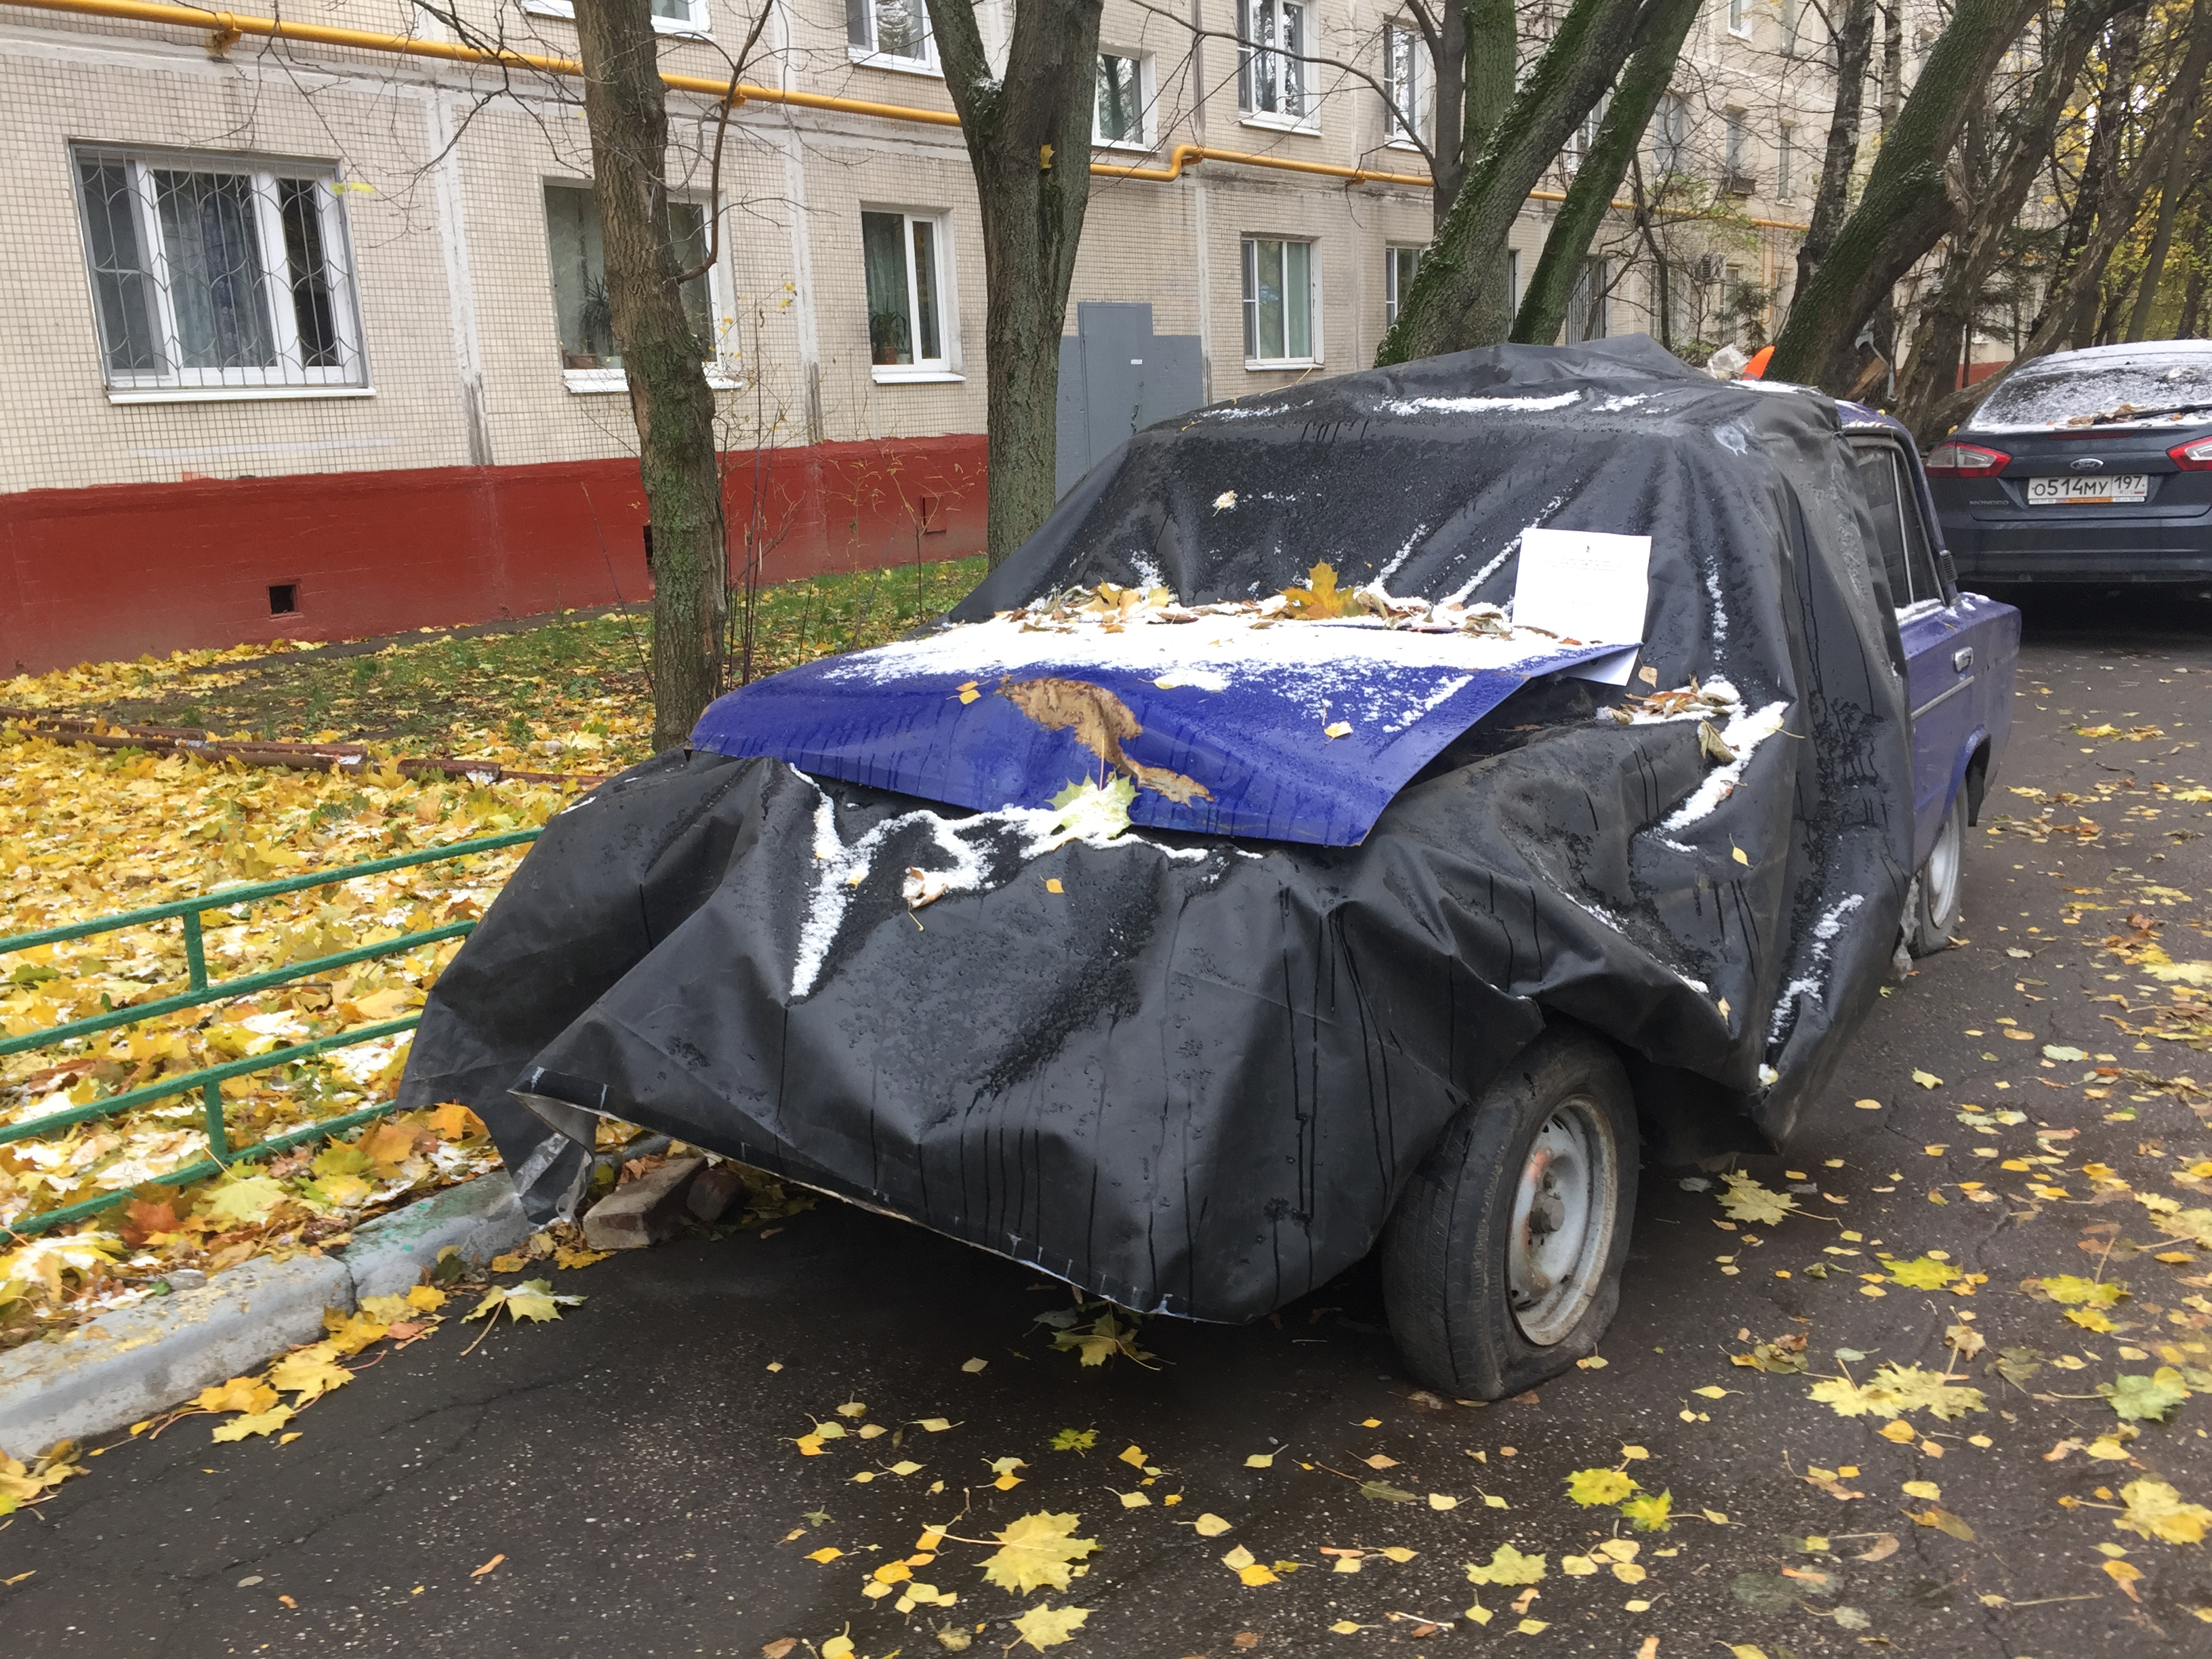

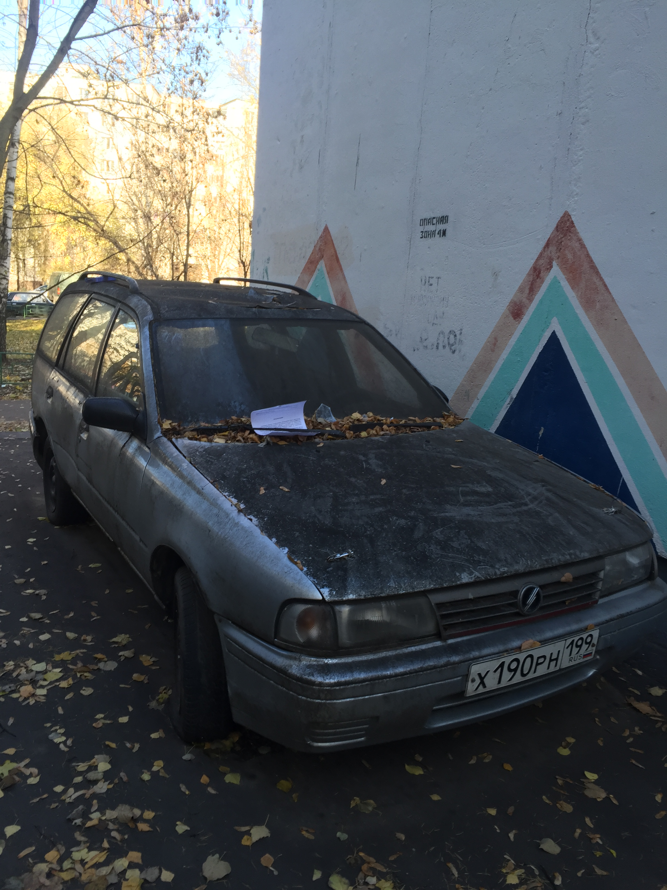

Адрес страницы: http://teplystan.mos.ru/information-garage-and-parking-department/brts/2015/detail/2269553.html
Управа района Теплый Стан города Москвы

